关于学习瑞智数据分析系统课程的通知
各部门、门店
公司于2016年6月引进瑞商网培训，在做好培训的同时，也需要我们管理人员能够对门店经营过程中的各种数据进行更好地分析，以利于对门店经营、人员培训等方面做出更好地指导，为配合门店经营数据管理及分析，特经瑞商网新增“瑞智药店数据分析系统”，请附表内相关人员于8月31日前在瑞学内完成相应课程学习，并参加系统内的考试，考试成绩80分为合格，未合格人员将参加补考。
一、学习课程安排：
- 连锁药店数字化运营体系
- 如何使用分析系统
- 常用指标和维度的讲解
- 从购物者决策树看提升方向
总经理以上人员增加课程：数字化运营体系中总经理的作用
二、学习步骤：
- 微信关注“药培圈”，点击瑞学入口；
- 登录：企业名：SCTJ，用户名：10599_个人ID号，密码：123456；
- 点击进入“边学边考”板块，进入“专业知识”学习相关课程内容。（如图）
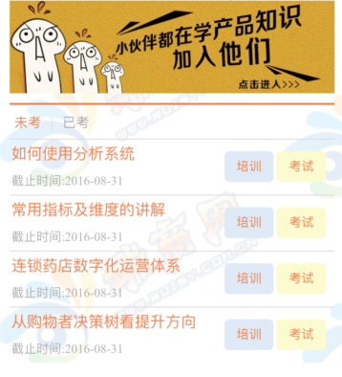

点击“培训”，学习完理论知识后，可以参加“考试”，考试有规定的时间，提交考试成绩的机会只有一次，请大家慎重操作。建议大家在网络稳定的地方使用瑞学学习，若在学习过程中有任何问题，请及时咨询人事部张蓉。学习完理论知识并参加完考试的人员，可进行分析系统具体操作。
三、瑞智系统操作步骤：
登录网址： http://www.ruisy.com.cn:8086/
企业号：SCTJ
用户名：SCTJ
密码：系统默认，不用输入，点击确定即进入系统。
注意事项：学习后在瑞智系统操作、应用、安装方面有任何疑问请联系信息部陆晓杰或谭钦文。
登录界面如下：

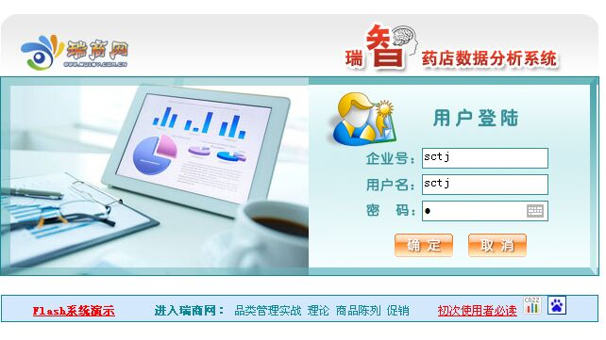
请大家在规定的时间内完成学习，并参加考试，同时，积极使用“瑞智药店数据分析系统”分析数据。

四川太极大药房连锁有限公司
人事部
2016年7月26日

附表：学习人员名单
序号 | 部门 | 人员名称 | 人员ID
1 | 总经办（董事长） | 蒋炜 | 8163
2 | 总经办（总经理） | 李坚 | 4231
3 | 总经办（副总经理） | 文红丽 | 780
4 | 总经办（总经理助理） | 吴林栗 | 4253
5 | 采购部 | 赖习敏 | 4004
6 | 采购部 | 王晓燕 | 4256
7 | 采购部 | 周丽 | 4008
8 | 采购部 | 王燕 | 4005
9 | 采购部 | 何玉英 | 6305
10 | 采购部 | 邓群 | 8941
11 | 营运部 | 林丰燕 | 5346
12 | 营运部 | 李丹 | 10751
13 | 营运部 | 何丽莎 | 4283
14 | 营运部 | 陈柳 | 4438
15 | 营运部 | 王四维 | 4100
16 | 商品部 | 陶伟 | 4530
17 | 信息部 | 何建菊 | 22
18 | 信息部 | 陆晓杰 | 935
19 | 信息部 | 谭钦文 | 5105
20 | 人力行政部 | 张蓉 | 4319
21 | 财务部 | 杨昕 | 4237
22 | 外销部 | 王灵 | 4223
23 | 片区主管 | 刘琴英 | 4259
24 | 片区主管 | 谭庆娟 | 4529
25 | 片区主管 | 周佳玉 | 7656
26 | 片区主管 | 苗凯 | 5473
27 | 片区主管 | 谢怡 | 4048
28 | 片区主管 | 何巍 | 4271
29 | 旗舰店 | 先雪晴 | 9561
30 | 浆洗街药店 | 莫晓菊 | 4264
31 | 浆洗街药店 | 江元梅 | 4061
32 | 邛崃中心药店 | 任会茹 | 4187
33 | 光华药店 | 魏津 | 7583
34 | 高新区民丰大道西段药店 | 蒋雪琴 | 4033
35 | 高新区民丰大道西段药店 | 徐婷 | 5564
36 | 青羊区十二桥药店 | 辜瑞琪 | 4044
37 | 西部店 | 杨素芬 | 4093
38 | 西部店 | 舒海燕 | 5641
39 | 成华区华泰路药店 | 毛静静 | 7050
40 | 光华村街药店 | 冯明会 | 4030
41 | 双林路药店 | 段文秀 | 4089
42 | 府城大道西段店 | 毛春英 | 4133
43 | 成华区羊子山西路药店 | 高红华 | 6303
44 | 红星店 | 黄玲 | 5519
45 | 成华区万科路药店 | 杨琴 | 5523
46 | 新乐中街药店 | 张建 | 5408
47 | 五津西路药店 | 郑红艳 | 4330
48 | 金牛区交大路第三药店 | 代志斌 | 4117

